Fecha: jueves 08 de diciembre 2016
Boletín de Prensa Nº 272

LA ALCALDÍA DE PASTO LAMENTA LA LESIÓN CON PÓLVORA QUE SUFRIÓ UN MENOR DE 12 AÑOS, EN LA CELEBRACIÓN DE LA NOCHE DE LAS VELITAS

El alcalde de Pasto Pedro Vicente Obando Ordóñez, lamentó que un menor de edad haya resultado lesionado tras manipular un elemento que contenía pólvora en la celebración de la noche de las velitas.

El mandatario local reiteró su llamado a los padres de familia a garantizar el cuidado de sus hijos y prevenir que estén expuestos a este tipo de riesgos, que les pueden dejar secuelas para el resto de sus vidas. Recordó que las autoridades pertinentes están muy pendientes para tomar acciones sobre los padres de familia que descuiden a sus hijos y resulten afectados por este tipo de situaciones.

Por su parte el Secretario de Gobierno del municipio Eduardo Enríquez Caicedo, aseguró que conjuntamente con la Policía y el Ejército se vienen aplicando medidas de control para prevenir la distribución y comercialización de elementos que contengan pólvora. Indicó que en estos dos últimos meses se han intensificado los operativos de incautación de este tipo de elementos en sitios estratégicos como la terminal de transportes y las plazas de mercado. Invitó a la ciudadanía a denunciar cuando tenga conocimiento de sitios donde se almacena o comercializa pólvora a través de la línea 123 de la Policía Nacional.

REPORTE DE LA SECRETARÍA DE SALUD MUNICIPAL

La Secretaría Municipal de Salud informa que la noche del 7 de diciembre en el Centro Hospital La Rosa, se recibió a un menor de 12 años de edad, de sexo masculino, quien requirió atención en el servicio de urgencias toda vez que presenta quemaduras de segundo grado producidas por la manipulación de pólvora (un volcán), que afectaron la palma de su mano derecha, en una área menor al 9%, de acuerdo al reporte médico generado por la institución prestadora de servicios de salud.

El Instituto Colombiano de Bienestar Familiar – ICBF, atendiendo al llamado y en cumplimiento de la ruta de atención, hizo presencia en el centro hospitalario para realizar las actuaciones pertinentes de acuerdo a sus competencias, e informa que los padres del menor refieren: “él salió a buscar a su hermano y ya regresó con la lesión”. El menor permaneció en observación hasta las 9:00 de la mañana del jueves 8 de diciembre, hora en la que fue dado de alta por el hospital.

El evento que ocurrió en el Barrio 12 de octubre de la capital nariñense, genera el precedente para la comunidad, frente al peligro que la pólvora representa en todas sus formas. Se reitera el llamado a la conciencia, a la responsabilidad de padres, cuidadores y de todas las personas, a protegerse y cuidarse y a no tomar riesgos innecesarios, a vivir una navidad en paz y a evitar sufrimientos adicionales que en muchos casos dejan secuelas físicas y mentales para toda la vida.

Información: Secretaría de Salud (e), Martha Cecilia Dávila. Celular: 3004820256

Somos constructores de paz

VIERNES 9 DE DICIEMBRE, ALCALDE DE PASTO RINDE CUENTAS A LA CIUDADANÍA

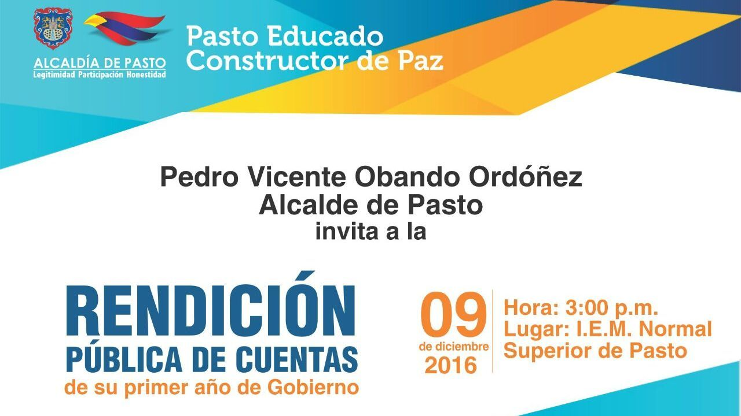

Este viernes 9 de diciembre del año en curso, el alcalde Pedro Vicente Obando Ordóñez, realizará la Rendición Pública de Cuentas correspondiente al segundo semestre de 2016. El evento se llevará a cabo en la Institución Educativa Municipal Normal Superior de Pasto a partir de las tres de la tarde. La ciudadanía podrá descargar en informe de gestión del mandatario municipal a través de la página web www.pasto.gov.co

Además los ciudadanos pueden proponer temas de interés, efectuar preguntas relacionadas con la gestión del alcalde de Pasto y conocer el Plan de Desarrollo Municipal, mediante el portal web de la Alcaldía o en el siguiente link: https://docs.google.com/forms/d/e/1FAIpQLScmRZS2dGtKsy3cDc1K7l-9dIdJCbqI0lZ45izXOzpIL2sZJg/viewform?c=0&w=1

Somos constructores de paz

ALCALDÍA DE PASTO, COMPROMETIDA CON LA TRANSPARENCIA Y ACCESO A LA INFORMACIÓN PÚBLICA

Con base en las últimas evaluaciones realizadas por la Corporación Transparencia por Colombia – IGA, Organización No Gubernamental, líder en el mundo en la lucha contra la corrupción en más de 100 países; el ejercicio administrativo del Alcalde Pedro Vicente Obando Ordóñez, se ubica en el puesto 39 a nivel nacional, como una entidad caracterizada por la transparencia y el acceso a la información pública, así lo dio a conocer el jefe de la Oficina de Control Interno, Jaime Santacruz.

El funcionario informó que este año luego de la evaluación de esta entidad, la Administración Municipal recibió una calificación por encima del 85%, lo que refleja la impronta que el actual mandatario local ha querido imprimirle a su gobierno; legítimo, participativo y honesto. “En el 2014, la Alcaldía de Pasto se encontraba en el puesto 961 y hoy logramos un buen lugar que nos da la posibilidad de convertirnos en un plan piloto en el marco de la Ley 1712 de 2014 por medio de la cual se crea la Ley de Transparencia y del Derecho de Acceso a la Información Pública Nacional y se dictan otras disposiciones”.

Una de las herramientas para el cumplimiento de estos objetivos es la página web www.pasto.gov.co a través del link: Transparencia y Acceso a la Información Pública, donde se puede encontrar datos relacionados con: mecanismos de atención al ciudadano, instrumentos de la gestión de información pública, informes de rendición de cuentas, de control interno, satisfacción del cliente externo, procesos judiciales vigentes, programas de auditoría, trámites y servicios, convenios, entre otros.

Todas estas acciones están enmarcadas en el Sistema de Gestión de Calidad a través del cual se hace un control, medición, análisis y seguimiento de la información, este último, a través de encuestas de satisfacción para implementar procesos de mejora continua. “Cuando publicamos lo que producimos, está en las manos de la comunidad y eso es lo que la gente espera, que exista información veraz y oportuna, garantizando la transparencia”, puntualizó el jefe de Control Interno de la Alcaldía de Pasto.

Información: Jefe de Control Interno Jaime Santacruz. Celular: 3172823097 jas.santacruz@gmail.com

Somos constructores de paz

PUEBLO ROOM RECIBIRÁ ATENCIÓN POR PARTE DE LA SECRETARIA DE SALUD MUNICIPAL

Este 9 de diciembre la Secretaría de Salud Municipal acompañará a partir de las 9:00 de la mañana, al Grupo Étnico Room para recibir atención integral en salud.

El objetivo es promover el reconocimiento de los derechos de la población vulnerable, dentro del marco de la normatividad vigente, a través de estrategias y acciones afirmativas que permitan reducir la inequidad social, asegurando que todas las personas tengan las mismas oportunidades de participación social. Este acompañamiento se llevará a cabo en una zona del Barrio Corazón de Jesús.

Información: Secretaría de Salud (e), Martha Cecilia Dávila. Celular: 3004820256

Somos constructores de paz

PASTO VIVIRÁ LA NOVENA VERSIÓN DEL FESTIVAL GALERAS ROCK ESTE 9 Y 10 DE DICIEMBRE

Este viernes 9 y sábado 10 de diciembre la Plaza del Carnaval será el escenario del noveno Festival Galeras Rock. En esta versión se tendrá la participación de tres agrupaciones musicales de los circuitos independientes de la ciudad, la presentación de la agrupación de Death Metal Cromlech (Medellín) y el debut en Pasto de las agrupaciones internacionales Oponente Interno de Ecuador y por primera vez en Colombia, la agrupación The Casualties, de Estados Unidos.

Como parte del componente formativo del festival, las bandas invitadas locales elegidas por convocatoria, desarrollarán un proceso académico denominado “Galeras Rock en los barrios”, con el cual se busca gestar diálogos entre los artistas y la ciudadanía.

La programación musical iniciará el viernes desde la una de la tarde y contará con la participación de la estrategia de emprendimiento juvenil ‘Pasto Compra Joven’, entre otros escenarios abiertos para toda la ciudadanía.

Esta versión es el resultado de un proceso que se viene trabajando desde el mes de mayo y que busca potenciar el arte urbano y alternativo local a través de espacios formativos, de producción, creación y diálogo. Así mismo, se han gestionado escenarios de conciertos para la circulación local y la apertura de nuevos acuerdos de intercambio nacional e internacional de las bandas, con el festival Altavoz de Medellín y la Organización Alarma-Quito, Ecuador.

Información: Directora Administrativa de Juventud Nathaly Riascos Maya. Celular: 3014887417 nathalyjriascos@gmail.com

Somos constructores de paz

9,10 Y 11 DE DICIEMBRE, ‘PRIMER ENCUENTRO INTERNACIONAL DE SABORES ANDINOS, PASTO CAPITAL GASTRO DIVERSA’

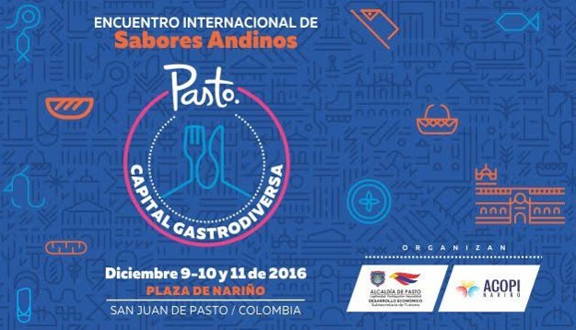

La Secretaría de Desarrollo Económico y la Subsecretaría de Turismo, con apoyo de Acopi, llevarán a cabo el ‘Primer Encuentro Internacional de Sabores Andinos Pasto Capital Gastro Diversa’, que se realizará el 9, 10 y 11 de diciembre en la Plaza de Nariño, donde la comunidad podrá disfrutar de una alta calidad gastronómica y se fortalecerán las actividades culturales y artísticas de la región.

El evento contará con la participación de más de 25 expositores gastronómicos, se tendrá la presencia de proveedores del sector agroalimentarios, chefs nacionales e internacionales que prepararán sus platos en vivo para la degustación de toda la ciudadanía. Para esta primera versión habrá tres invitados especiales, Ecuador como país, Boyacá como departamento y Tumaco como municipio.

El encuentro internacional de sabores tendrá 15 stands que proveerán los diferentes productos del campo, así como los utensilios y demás elementos que puedan necesitar los 30 restaurantes que se ubicarán en la plaza de Nariño y que deleitarán al público de Pasto con sus delicias.

El ‘Primer Encuentro Internacional de Sabores Andinos Pasto Capital Gastro Diversa’, es patrocinado por la Gobernación de Nariño, Empopasto, Emas, Sepal, SuperGiros, Alkosto, Hotel Morasurco, Satena, Fontur, Aguardiente Nariño y Te Equipo.

RUEDA DE PRENSA
Para presentar este importante evento que reúne a importantes chefs en Pasto, el Secretario de Desarrollo Económico de Pasto, Nelson Leiton, convoca a los medios de comunicación a rueda de prensa.

Hora: 10 de la mañana
Lugar: Plaza de Nariño - Tablado principal
Fecha: Viernes 9 de diciembre

Información: Secretario de Desarrollo Económico, Nelson Leiton Portilla. Celular: 3104056170
Somos constructores de paz

DECRETOS MUNICIPALES QUE ESTABLECEN MEDIDAS TARIFARIAS DE SERVICIO TIPO BUS Y TAXI, Y SUSPENSIÓN TEMPORAL DE PICO Y PLACA PARA VEHÍCULOS TIPO TAXI

La Alcaldía de Pasto da a conocer a la ciudadanía los decretos 0674, 0675 y 0676 donde se informan los siguientes temas:

Decreto 0674 por el cual se suspende temporalmente a partir del miércoles 7 de diciembre de 2016 hasta el martes 10 de enero de 2017, de la restricción vehicular para los automotores tipo taxi que prestan el servicio público individual de pasajeros en el municipio de Pasto. http://www.pasto.gov.co/index.php/decretos/decretos-2016?download=9374:dec-0674-06-dic-2016

Decreto 0675, por el cual se incrementan las tarifas para la prestación del servicio en el Sistema Estratégico de Transporte Público del municipio de Pasto a partir del 1 de enero de 2017. http://www.pasto.gov.co/index.php/decretos/decretos-2016?download=9375:dec-0675-07-dic-2016
Decreto 0676, por el cual se fijan las tarifas del servicio público de transporte terrestre automotor individual de pasajeros en vehículo tipo taxi en el municipio de Pasto a partir del 21 de diciembre de 2016. ​http://www.pasto.gov.co/index.php/decretos/decretos-2016?download=9376:dec-0676-07-dic-2016
Para más información respecto de cada tema, consultar cada link o la página web de la Alcaldía de Pasto: www.pasto.gov.co
Somos constructores de paz

300 PERSONAS QUE TRABAJAN CON CARRETILLAS DE TRACCIÓN ANIMAL INICIARÁN RECONVERSIÓN LABORAL

Un avance significativo se logró en el año 2016 en lo referente a la reconversión laboral de las personas que trabajan con carretillas de tracción animal. Luego de aprobarse en el Concejo Municipal, el proyecto de acuerdo que autoriza al municipio de Pasto, hacer un empréstito de hasta 7.250 millones de pesos, a través de los cuales 300 personas que realizan esta labor podrán tener otras alternativas productivas.

El secretario de Desarrollo Económico y Competitividad Nelson Leiton Portilla, recordó que en el mes de septiembre se llevó a cabo un censo a más de 350 carretilleros de tracción animal y se preseleccionaron a los beneficiarios de la reconversión laboral. Según el funcionario, se inició el proceso de concertación con las primeras 300 personas quienes han solicitado alternativas como: motocarros, vehículo homologado, unidades productivas, programas de vivienda, entre otros.

A comienzos de 2017 se iniciará la gestión del empréstito y a mediados del mismo año, se espera tener reconvertida la comunidad seleccionada. “Esta iniciativa permitirá que la Administración en cabeza del Alcalde Pedro Vicente Obando Ordóñez de un paso histórico para resolver este gran problema social, ambiental y animal”, puntualizó.

El Plan de Desarrollo Pasto Educado Constructor de Paz 2016-2019, tiene como meta para el cuatrienio, reconvertir a un total de 800 personas que se dedican al mototaxismo, carboneros de los corregimientos El Encano y Catambuco y los trabajadores de tracción animal.

Información: Secretario de Desarrollo Económico, Nelson Leiton Portilla. Celular: 3104056170

Somos constructores de paz

SECRETARÍA DE INFRAESTRUCTURA DE PASTO CONTINÚA TRABAJOS DE MEJORAMIENTO DE LAS VÍAS RURALES

La Secretaría de Infraestructura y Valorización Municipal continúa atendiendo las solicitudes en el tema vial del sector rural, con labores de mantenimiento de vías primarias, secundarias y terciarias para mejorar la movilidad en el campo.

Según la Secretaria de Infraestructura Viviana Elizabeth Cabrera Castillo, en 2016 se formalizaron cinco convenios para mejoramiento de la malla vial en los corregimientos: Morasurco, La Caldera, Catambuco, Obonuco y Jamondino que estaban pendientes desde el año 2015. De igual forma se establecieron seis convenios más con: Buesaquillo, El Encano, Mocondino, Mapachico, Gualmatán, Jongovito y Genoy, que corresponden a 12 de los 17 corregimientos del municipio.

La funcionaria añadió que de los 417 kilómetros que existen de vías rurales, se ha realizado el mantenimiento de 280 kilómetros. “Esto se logró gracias a la maquinaria y al recebo que tiene el municipio y respondiendo a las necesidades de las comunidades”, explicó la secretaria, quien informó que se ha invertido hasta la fecha, 2 mil millones de pesos en proyectos, convenios y apoyo profesional y técnico para el tema vial rural.

Igualmente en el sector rural se espera la adecuación de una vía en adoquín y un sendero turístico para el puerto del corregimiento El Encano, proyecto que se encuentra en proceso de contratación. “Es un gran iniciativa cultural que adelantaremos desde donde inicia el puerto hasta Rancho Grande. Estas actividades son primordiales para el Alcalde de Pasto Pedro Vicente Obando Ordóñez quien desea que los habitantes del sector urbano visiten con más regularidad el sector rural”.

A inicios de 2017 la Secretaría de Infraestructura y Valorización Municipal continuará adelantando los convenios con los corregimientos que faltan para lograr llegar con mantenimiento vial a todas las vías rurales del municipio.

Información: Secretaria de Infraestructura, Viviana Elizabeth Cabrera. Celular: 3213819539

Somos constructores de paz

EN 2016 SE RECUPERÓ MÁS DE 6.300 METROS CUADRADOS DE ESPACIO PÚBLICO EN PASTO

Más de 6.300 metros cuadrados de espacio público se han recuperado en lo corrido de 2016, superando la meta de cinco mil metros por año establecido en el Plan de Desarrollo Pasto Educado Constructor de Paz, dentro del programa ‘Espacio Público Incluyente en Armonía con el Territorio’.

Fredy Andrés Gámez director de la dependencia, aseguró que gracias al trabajo de los funcionarios de la dirección, los controles y operativos realizados en las calles de la ciudad, se logró esta cifra.

La recuperación de espacio público a través de operativos y controles, se encuentran sustentados en diferentes actas de seguimientos a los casos de invasión que la comunidad realiza en las diferentes zonas céntricas, en las 12 comunas y los 17 corregimientos del municipio.

Otra cifra importante presentada por la dependencia al concluir el primer año, es la atención de 405 Peticiones, Quejas, Reclamos y Solicitudes – PQRS, referentes a problemáticas sobre invasión de espacio público, de las cuales el 75% han logrado la recuperación del espacio público.

Información: Director de Espacio Público, Fredy Andrés Gámez Castrillón. Celular: 3188779455

Somos constructores de paz

ALCALDÍA ADQUIERE NUEVAS MÁQUINAS PARA LA ATENCIÓN DE INCENDIOS FORESTALES Y ESTRUCTURALES

Dentro de la gestión adelantada en el primer año de gobierno del Alcalde de Pasto Pedro Vicente Obando Ordoñez, la Dirección para la Gestión del Riesgo de Desastres DGRD, adquirió mediante tasa bomberil, una unidad extintora de rescate para atender cualquier emergencia de incendio.

De igual forma, gestionó ante la Dirección Nacional de Bomberos por un costo cercano a los 500 millones de pesos, una máquina que servirá para la atención de incendios forestales.

Estas dos unidades que se entregaron al Cuerpo de Bomberos Voluntarios de Pasto, están dotadas de un sistema multipropósito permite la atención de incendios estructurales, de rescates, ataque de abejas, entre otros, la segunda sirve para prevenir y atender incendios de cobertura vegetal.

Información: Director Gestión del Riesgo Darío Andrés Gómez. Celular: 3137082503 gestiondelriesgo@pasto.gov.co

Somos constructores de paz

AGENDA DE EVENTOS PRÓXIMOS ALCALDÍA DE PASTO

Evento | Lugar y Fecha | Responsable
Rendición de cuentas alcalde Pedro Vicente Obando | Viernes 09 de diciembre, 3:00 de la tarde, IEM Normal Superior de Pasto | Alcalde de Pasto
Primer Encuentro Internacional de Sabores Andinos Pasto Capital Gastro Diversa | Viernes 9, 10 y 11 de diciembre, 9:00 de la mañana en la Plaza de Nariño | Secretaría de Desarrollo Económico
Galeras Rock | Viernes 9 y 10 de diciembre, 1:00 de la tarde  Plaza del Carnaval | Dirección Municipal de Juventud
Coro de Navidad de las Comunas – Coro Niños Quilla Comuna 3 | Viernes 09 de diciembre, 11:00 de la mañana, Batallón Boyacá | Secretaría de Cultura
Coro de Navidad de las Comunas – Coro Takina de la Comuna 3 | Viernes 09 de diciembre, 2:00 de la tarde, Plaza de Mercado Potrerillo | Secretaría de Cultura

Somos constructores de paz

Oficina de Comunicación Social
Alcaldía de Pasto

